个人资料
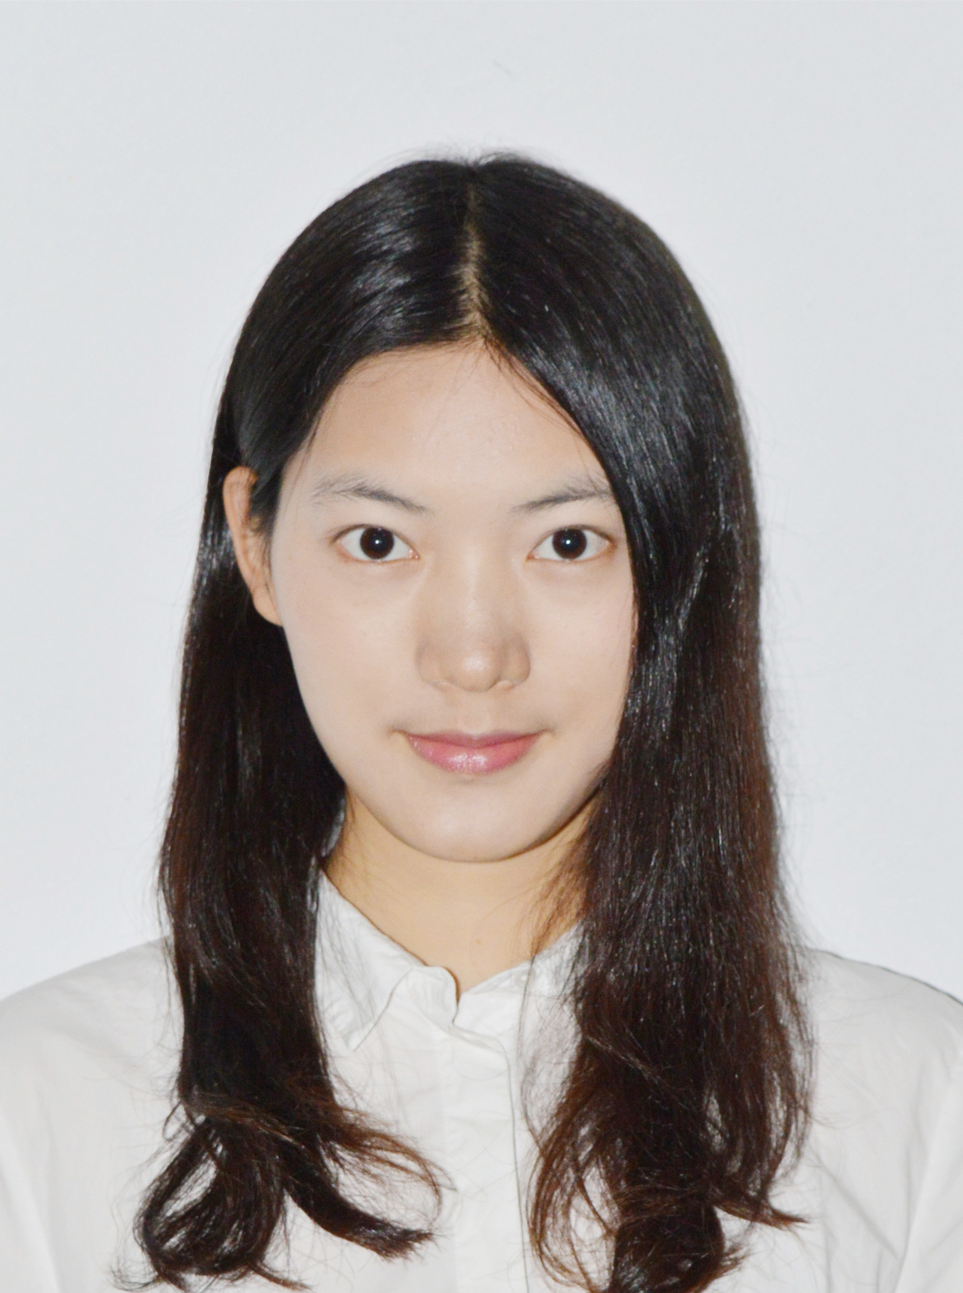
◆姓名：李柳葳 ◆民族：汉
◆出生：1994.04.16 ◆身高：175cm
◆毕业学校：深圳大学 ◆专业：法学（本科）
◆毕业年月：2015年6月 ◆QQ：763235585
◆手机：13266891990 ◆电子邮件：763235585@qq.com
◆籍贯：广东 ◆现居住地：深圳市南山区
教育背景
*深圳大学法学学士
●主修民法、刑法、商法、公司法、国际法、国际私法、国际公法、逻辑法、环境保护法、宪法、行政法等
●大学期间还有自修微观经济学、宏观经济学，市场营销，心理学等
学校经验
●在校学生会外联部参与组织学校的大型各高校大学生舞蹈大赛并成功拉到加多宝，Fair Whale等赞助
●代表学校接待新加坡外宾并且带领外宾游览及讲解景点
●担任班级班干部“学代”，协助学校与学生之间的沟通
●与同学创业开发“流口水”外卖平台，并与商家洽谈合作
社会经验
●在深圳市南山区人民检察院实习三个月，主要工作：卷宗的登记、装订和归档工作；寄信件给被害人、律师等；与法院案件交接；写阅卷笔录，审查报告，出庭笔录，帮助检察官打印相关提审材料，开庭资料等案件信息等
●在河北电力公司实习两个月，担任经理助理实习，协助经理完成日常工作
●参加第一届并与外国朋友组织并策划第二届深圳Santa Con国际圣诞节活动，拉到活动资金的赞助并与深圳天使宝宝脑瘫儿童基金会合作；参加义工献血并现场组织维持秩序；义工维护深圳湾关口安全；组织深圳蓝色海洋协会海滩卫士公益活动及深圳湾星相观测志愿者活动；参加并组织2013年深圳蓝磨坊百公里活动
●多次兼职经验，如会展中心工作人员，各大型活动礼仪小姐，模特等
●担任一年的初中英语家教老师
获奖经历
●英语通过四六级水平考试；普通话国家等级水平测试一级
●获得大学优秀学生学生奖并获得深圳大学一等奖学金
●获得深圳大学学生会外联部优秀成员称号；军训时获得优秀奖
自我评价
●沟通能力表较好，曾与外国朋友策划活动，善与策划项目，勇于接受挑战，工作认真负责，学习能力及执行能力强，有很好的团队精神
●热爱旅行，好奇心强，乐于接触新鲜事物，大学期间多次自主旅游；热爱公益，经常参加公益活动
●乐观向上，喜欢美食，摄影，善于捕捉美好的事物；活力充沛，喜欢运动，经常打高尔夫，羽毛球，爬山等

附上生活照：
